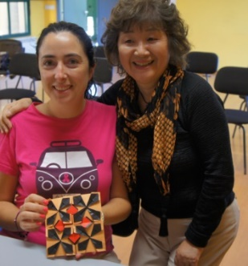

今回写真を送って下さったSonia Rodriguezさんです。
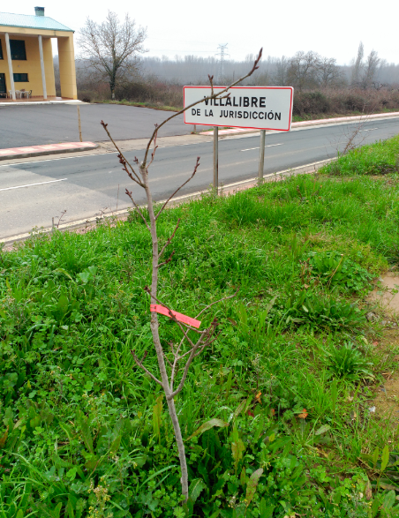
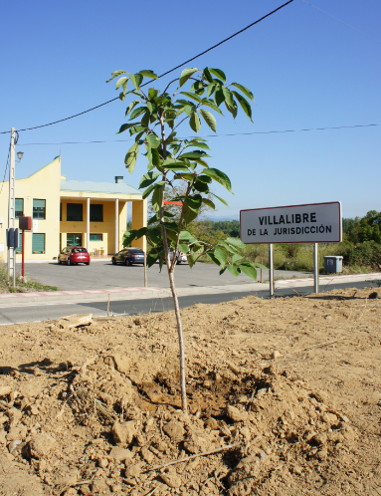

2015.09.07 2016.01.26

このように乾燥していたら 早くも桜の蕾を付けている
枯れてしまうのかと不安でした。 ようです。これからが楽しみ！

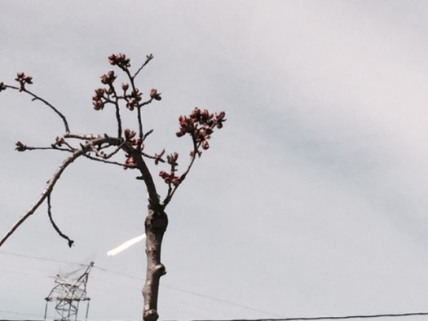
2016.04.02
ついに桜の蕾が見られるようになりました！
これからが楽しみです。
Jose Manuel Blanco氏より写真届きました。

